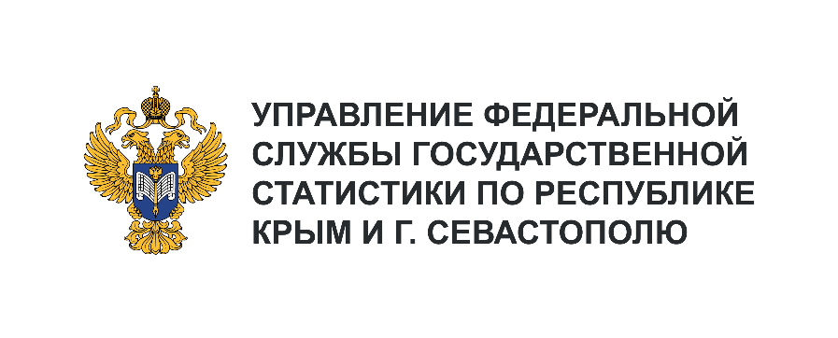
Пресс-служба Крымстата
Телефон: +7 (3652) 25-52-41
e-mail: 82.01@rosstat.gov.ru

Информационное сообщение для СМИ
05 апреля 2024, Симферополь
ЗАНЯТОСТЬ В РЕСПУБЛИКЕ КРЫМ В 2023 ГОДУ

Насколько активно в экономическом плане население Республики Крым можно узнать из итогов выборочного обследования рабочей силы, проводимого органами государственной статистики.
В численности рабочей силы в 2023 году – 96,4% классифицировались как занятые экономической деятельностью. Больше половины из них – мужчины (52,6%).
Средний возраст трудоустроенного жителя республики в 2023 г. составлял 41,8 года, для мужчин – 41,5 года и 42,0 года для женщин.
Доля численности занятых граждан трудоспособного возраста в 2023 году составила 94,4% от общей численности занятого населения республики.
Большинство занятых (51,1%) проживали в городской местности, на долю сельского населения приходилось 48,9% общего числа занятых жителей полуострова.
Среди занятого населения - 41,0% со средним профессиональным образованием, а каждый третий с высшим (34,2%).
Трудовая неделя на основной работе в среднем за 2023 год насчитывает в среднем 38,8 часов. Мужчины работают на 1,6 часа дольше женщин – 39,6 и 38,0 часов в неделю соответственно.
Основная часть занятого населения 839,5 тыс. человек (91,7%) – наемные работники, которые трудятся на предприятиях и в организациях различных форм собственности по основной работе. Из общей численности работающих не по найму на протяжении 3-х лет преобладают самостоятельно занятые – 73,8% и работодатели – 26,2%.

